比选邀请函

各潜在投标人：
为保障我司安全生产，增强安全生产管理能力，提升安全管理的实效性和科学性，保护职工在生产过程中的安全和健康，根据国家现行有关安全生产和劳动保护的法律法规、标准、规范等有关规定，结合公司实际情况，现需采购反光背心、安全帽等安全用品，保证施工过程中安全防护措施到位。诚邀贵单位参与2025年公司安全用品的邀请比选。
一、项目简介
1、业主：重庆缙善物业管理有限公司
2、名称：2025年公司安全用品采购
3、地址：重庆市北碚区碚南大道122号
4、概况：2025年公司安全防护及警示用品。（具体详见附件）
5、限价：本次招标拟按含税价30400元设置最高限价，报价最低的单位为中标单位。
6、结算方式：实际供货量×中标单价，据实结算。
二、招标信息的发布
本次招采信息，在行采家官网https://www.gec123.com/公开发布信息。
三、报名比选申请人的资格条件
1、营业执照经营范围包含但不限于安全用品销售等。
2、本次竞争性比选不接受联合体竞选。
四、提交材料（具体详见附件）
1、报价表
2、营业执照复印件
3、法人身份证复印件
4、法定代表人身份证明及授权委托书（若有）
5、其他与项目有关的资料（自附）
6、样品
比选文件不分正副本，只装订一份。比选申请人应将比选资料装订成册并自行编制目录。比选申请人提供的比选文件装入投标文件大袋后，需密封完好并加盖单位公章。若比选文件没有按上述要求进行密封，该比选文件将被拒绝接收。
五、比选程序
1、公布在投标截止时间前递交比选文件的比选申请人名称，并点名确认比选申请人是否派人到现场。
2、业主和监督部门核验比选申请人的法定代表人身份证明和授权委托书（在比选会现场，法定代表人或授权委托人须提供第二代身份证原件），法定代表人身份证明及授权委托书原件除装入比选文件一并递交外，另需准备一份在开标现场出具。若比选申请人无法在现场提供比选申请人身份证明当场退回比选申请文件。
3、密封情况检查：比选申请人或其推选的代表检查投标文件的密封情况并确认（比选单位提供的比选资料需密封并加盖单位公章）。
4、开启比选文件顺序：随机开启。唱出比选申请函中的比选申请人名称、比选报价，并记录在案。
5、比选申请人代表对比选报价进行签字确认。
6、比选会结束，电话通知中选结果。
六、比选办法
1、若提供的比选文件资料为复印件，必须加盖单位公章，否则将被取消比选资格。
2、经满足资格要求的比选申请人进行投标报价评审，比选申请人报价不得高于最高限价，否则将被取消比选资格。
3、各比选申请人按比选人给出的最高限价填报投标报价。报价最低者为候选人第一名，次低者为候选人第二名，以此类推确定候选人第三名。如评分相等时，由项目业主综合考虑其信誉情况确定排名名次顺序。若提交书面材料且符合本比选邀请函要求的比选申请人仅有一家，业主可直接与其签订合同。
4、最高限价：本次招标拟按含税价30400元设置最高限价，报价最低的单位为中标单位。结算方式为实际供货量×中标单价，据实结算。
5、中选承包人必须在中选通知书发出后15个自然日内与业主单位签订合同。若因中选承包人的原因导致在规定时间内未签订合同，发包人有权确定第二中标候选人为备选单位。
七、提交比选申请文件时间及地点
1、比选文件的递交时间:2025年7月11日9时30分至2025年7月11日10时00分（北京时间），递交地点：重庆市北碚区碚南大道122号，重庆缙善物业管理有限公司（会议室），逾期不予接收。
2、比选会的开标时间：2025年7月11日10时00分（北京时间），开标地点重庆市北碚区碚南大道122号，重庆缙善物业管理有限公司（会议室）。
八、附件
1、招标限价表
2、比选申请文件填报格式
3、合同模板
（联系人：李老师，联系电话：023-88565768）

注：参与投标时请将资料用密封袋密封，开标时请带上身份证原件以便核查，投标时需带上样品以便评标。
重庆缙善物业管理有限公司
2025年7月7日

附件一：
重庆缙善物业管理有限公司
招标限价清单
工程名称：2025年公司安全用品采购
序号 | 产品名称 | 规格型号 | 单位 | 暂定数量 | 含税单价（元） | 含税合计（元） | 备注
1 | 绿化作业警示标牌 | 1*1.2 | 米 | 20 | 60 | 1200 | 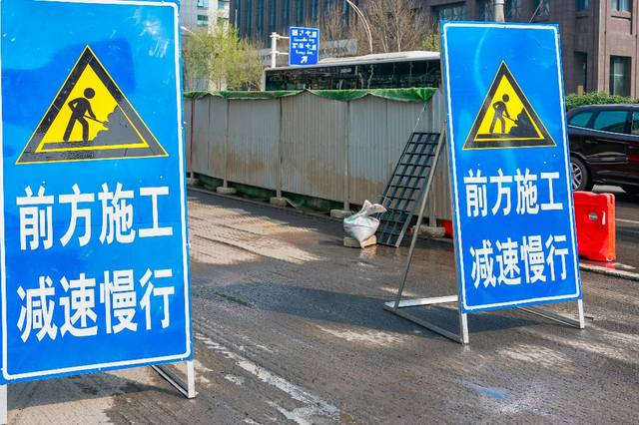
2 | 绿化作业警示标牌 | 3*1.5 | 米 | 10 | 235 | 2350
3 | 普通锥形桶 | 橡胶、70cm、反光锥 | 个 | 300 | 6.5 | 1950
4 | 锥形桶（大） | 橡胶、90cm、反光锥 | 个 | 200 | 15.5 | 3100
5 | 反光背心 | 绿色灰条，背面印字 | 件 | 800 | 10 | 8000 | 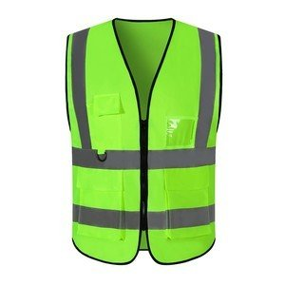
6 | 安全帽 | 红色、白色玻璃钢，印字 | 顶 | 200 | 22 | 4400 | 
7 | 雨衣套装 | 荧光色带反光条 | 套 | 100 | 75 | 7500 | 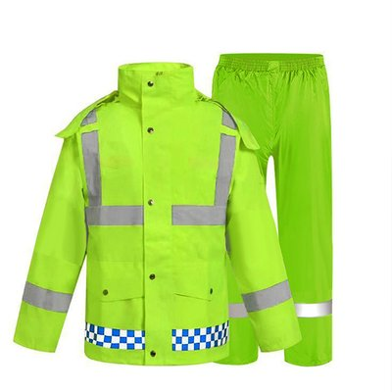
8 | 雨鞋 | 黑色长筒（普通） | 双 | 100 | 19 | 1900
总价 |  |  |  |  |  | 30400
1.单价参照市场价；
2.税率:潜在投标人根据实际情况进行填报；
3.参与投标时需带上样品；
4.备注栏里的图片仅供参考，如有疑问请电话联系。

注：单项清单不得超过单项限价，总价不得超过总限价，若有违反按废标处理。

附件二：
XXXXXXXXXXXX （项目名称）

比选文件

比选申请人：XXXXXXXXXXXXXXXXXXXXXX公司 （单位盖章）
法定代表人或其委托代理人： （签字或盖章）
年 月 日

目 录

（一）报价表
（二）营业执照复印件
（三）法定代表人身份证复印件
（四）法定代表人身份证明及授权委托书
（五）其他与项目有关的资料（自附）

注：以上资料均需加盖比选申请人公章

2025年公司安全用品采购
清单报价表
重庆缙善物业管理有限公司：

序号 | 产品名称 | 规格型号 | 暂定数量 | 单位 | 不含税单价（元） | 不含税合计（元） | 含税单价（元） | 含税合计（元） | 暂定税率 | 备注
1
2
3
4
5
合计 |  | 含税价：XXX元；不含税价：XXX元 税率：1%
报价单位：XX公司（盖章）
联 系 人： 联系方式：
日 期：
（二）营业执照复印件

（三）法定代表人身份证复印件

（四）法定代表人身份证明及授权委托书
法定代表人身份证明

比选申请人名称： XXXXXX公司

单位性质：

地址：

成立时间： 年 月 日

经营期限：

姓名： 性别： 年龄： 职务：

系 XXXXXX公司 （比选申请人名称）的法定代表人。

特此证明。

比选申请人： XXXXXX公司 （盖单位章）

年 月 日

注：法定代表人身份证明需按上述格式填写完整，不可缺少内容，在此基础上增加内容的不影响其有效性。

授权委托书

本人 （姓名）系 XXXXXX公司 （比选申请人）的法定代表人，现委托 （姓名）为我方代理人。代理人根据授权，以我方名义递交、撤回、修改 （项目名称）比选资料，其法律后果由我方承担。
委托期限：30日历天。
代理人无转委托权。

比选申请人： XXXXXX公司 （盖单位章）
法定代表人： （签字或盖章）
身份证号码：
委托代理人： （签字或盖章）
身份证号码：
联系方式:
年 月 日

附:法定代表人身份证复印件、委托代理人身份证复印件
(复印件上加盖单位公章)

身份证复印件

身份证复印件

身份证复印件

身份证复印件

- 其他与项目有关的资料（自附）

附件三：
安全用品采购合同

甲方： （购货单位）
乙方： （供货单位）

由于2025年公司安全用品采购需要，根据《中华人民共和国民法典》及其他相关法律法规规定，本着平等自愿、公平诚信原则，经过双方友好协商，就工具采购订立该合同，双方共同遵守。
一、工程概况
工程名称：2025年公司安全用品采购
工程地点：重庆市北碚区
工程内容：2025年公司安全防护及警示用品等
二、产品名称、规格型号、暂定数量、单位及单价
序号 | 名称 | 规格型号 | 暂定数量 | 单位 | 不含税单价（元） | 不含税小计  （元） | 含税单价（元） | 含税小计（元） | 备注
1
2
3
4
5
合计：含税价：XXX元
不含税价：XXX元
税率：X%
备注：以甲方施工需要，按实际现场使用工程量进行结算。结算单价为到场价，包含运输、搬运、税费等一切费用。

三、材料的交货期限
必须满足甲方工程进度需要，在收到甲方订货通知后，在甲方要求的期限内提交合格的货物。
四、验收方法
1、验收时间：到场验收或按甲方要求送检。
2、验收标准：达到国家及相关行业标准或按甲方要求送检，检测合格后进行签收。
五、结算方式
结款方式为转账，实际供货量×中标单价，据实结算。
六、付款方式
乙方向甲方提供对账明细，甲方在收到对账明细并确认无误后，在甲方资金到位后向乙方支付货款。
户 名：
开 户 行：
收款账号：
七、乙方违约责任
1、乙方不能按期交货的，应向甲方偿付不能交货部分货款的10%的违约金。
2、乙方所交产品品种、型号、规格、质量不符合合同规定的，如果甲方同意利用，应当按质论价；若甲方不同意利用，则乙方应当按不符合合同规定部分货款10 %的违约金承担违约责任，并承担甲方因此所受的损失费用。
3、乙方逾期交货的，每逾期一天，应当按照逾期交货部分的千分之一，向甲方偿付逾期交货的违约金，并承担甲方因此所受的损失费用。
4、乙方提前交货的产品、多交的产品和品种、型号、规格、质量不符合合同规定的产品，甲方在代保管期内实际支付的保管、保养等费用以及非因甲方保管不善而发生的损失，应当由乙方承担。
5、产品错发到货地点或接货人的，乙方除应负责合同规定的到货地点或接货人外，还应承担甲方因此多支付的一切实际费用和逾期交货的违约金。乙方未经甲方同意，单方面改变运输路线和运输工具的，应当承担由此增加的费用，并承担甲方因此所受的损失费用。在途标的物，运输途中火灾、遗失、不可抗力因素导致不能向甲方提交货物的，由乙方自行承担相应的损失。
6、若乙方提供的药品存在假冒伪劣等情况，发现一次，假一赔十，累计发现两次以上，乙方有权解除合同。
八、甲方违约责任
1、乙方严格按照甲方的订货通知供货且货物已运输到甲方指定地点后，若甲方中途无故退货，应承担乙方运输费用。
2、甲方如错填到货地点或接货人，应承担乙方额外运输的费用。
九、送达
1、任何一方与合同有关的通知、指示、要求、决定等，均应在5日内送达对方指定的接收人和送达地点。
2、本协议所列明的甲乙双方的通讯地址、联系方式为有效的送达方式，诉讼文书送达、各方联系均适用本合同的通讯地址、联系方式。一方按以上联系方式发出的通知、视为履行了通知义务。微信、电子邮件、短信、信件均在发出时、信件在拒签时、退回时、没有退回的信件寄出5日时均视为送达。
十、本合同一式陆份，甲方持伍份，乙方持壹份，自签字盖章后生效。
十一、因履行本合同产生的争议双方应友好协商解决，协商不成时，双方应向北碚区人民法院提起诉讼。

购货单位： （公章） 供货单位： （公章）
法定代表人： 法定代表人：
经办人： 经办人：
通讯地址：重庆市北碚区碚南大道122号 通讯地址：
联系方式：023-88565768 联系方式：

